San Lorenzo del Escorial
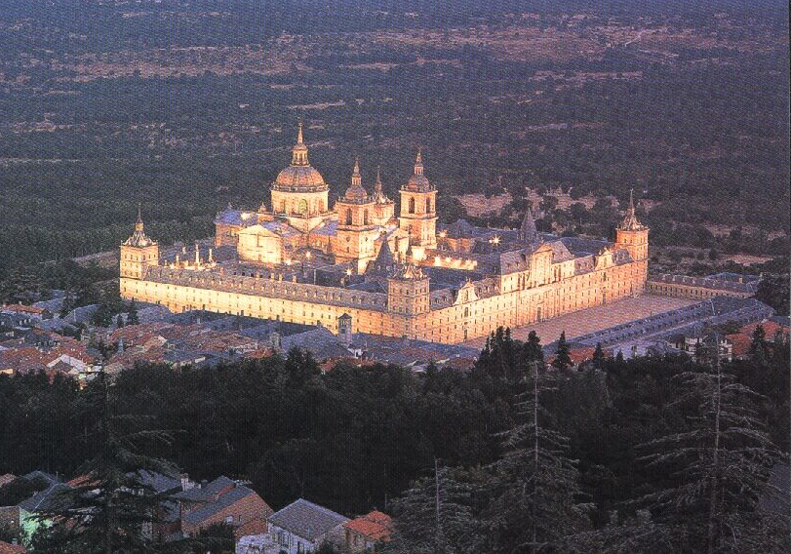
- Op 10 augustus 1557, de feestdag van de heilige Laurentius, versloeg Felipe II bij St. Quentin het leger van Henri II van Frankrijk.
- De overlevering wil dat de koning daarop besloot in Spanje een aan deze heilige gewijd klooster te stichten.
- Het zou tegelijk dienstdoen als koninklijk verblijf (ook zijn vader Carlos V had zich teruggetrokken in een klooster) en als pantheon (waarmee hij tegemoetkwam aan een testamentaire wens van de keizer).
- Felipe koos een plek uit op de zuidflank van de Sierra de Guadarrama en rond dit wereldberoemd geworden Real Monasterio de El Escorial ontstond het plaatsje San Lorenzo (± 9000 inwoners ; 1032 m).
- Het klooster van de orde van de hiëronymieten is geprezen om zijn sierlijke, zuivere renaissance-uiterlijk: rechtlijnig, streng klassiek en ontdaan van de overdaad van de gangbare platerescostijl.
- Hoewel Juan Bautista de Toledo (geschoold in Italië) in 1563 met de bouw begon, moet het Escorial toch worden beschouwd als het levenswerk van zijn assistent Juan de Herrera, die het karwei in 1567 overnam en in 1584 voltooide.
- Zijn herreriano-stijl gaf lang de toon aan in de Spaanse architectuur.
- Het Escorial is ook geroemd om zijn inrichting en de waarde van zijn kunstschatten.
- Maar tegelijk is het verguisd om diezelfde bouwstijl die zo monotoon is, om de pompeuze afmetingen (208 x 162 m, 1200 deuren, 16 km gangen, 2600 vensters) die niet passen bij een klooster, om de middelmatige waarde van veel kunstwerken waarmee enkele zalen zijn volgestouwd, om de overdaad die het oog niet meer streelt, maar irriteert.
- Men heeft gezocht naar het waarom en gezinspeeld op het religieus fanatisme van Felipe, die met dit pronkstuk wellicht de kroon wilde zetten op zijn aandeel in de Contrareformatie, en op het falende beleid van de monarch dat het faillissement van de staat zou hebben ingeleid.
- Niettemin is het Escorial een van Spanjes meest bezochte monumenten; het lijdt aan een chronische toeristische overbelasting, die het bezoek niet veraangenaamt.
- Het is bijna onmogelijk het complex individueel en op uw gemak te bezichtigen; in sommige gedeelten is begeleiding van een gids zelfs verplicht.
- Een officiële rondleiding duurt maar liefst drie uur; de meeste groepen worden echter in een hoger tempo door de zalen gejaagd.
- Het dringen begint al bij de ingang aan de noordzijde, waar de entreebiljetten (en goede gidsjes) worden verkocht.
- Na enig wachten wordt u groepsgewijs naar binnen 'geduwd'.
- Een niet al te gedetailleerd bezoek strekt zich uit over de volgende gedeelten van het complex:
Palacios (ingang bij de kassa).
- De belangrijkste woongedeelten van het complex bevinden zich boven: de appartementen van Felipe II op de eerste verdieping, die van de Bourbons op de tweede.
- De voornaamste objecten zijn de 330 tapijten naar Vlaamse en Spaanse ontwerpen (slechts één tapijt is in de Nederlanden geweven) van onder meer Goya, Bayeu, Teniers en Wouwermans, fresco's in de Sala de Batallas en het doek 'De hooiwagen' van Jeroen Bosch.
Nuevos Museos (gelijkvloers en in het souterrain onder het woongedeelte).
- De belangrijkste doeken in dit museum zijn (onder voorbehoud): { de 'Schepping' en 'Christus met de doornenkroon' van Jeroen Bosch, schetsen uit de 'Natuurlijke Historiën' van Dürer, een triptiek van David (zaal 1), werken van Titiaan (zaal 3), de 'Verkondiging' van Veronese, 'Emmaüsgangers' van Bassano, opnieuw Titiaan (zaal 4), doeken van Ribera (zaal 5) en Velázquez (zaal 6) en werk van Rubens (zaal 9). In de Erezaal hangen tapijten uit Vlaanderen, een 'Kruisberg' van Van der Wegden en het 'Martelaarschap van de heilige Mauritius' van El Greco.
- Ten slotte zijn er zalen die geheel of grotendeels aan El Greco gewijd zijn.
Basílica (vrij toegankelijk, ook op maandag, eventueel bereikbaar via de eigenlijke hoofdingang aan de Patio de los Reyes).
- De kerk is gebouwd volgens een kopie van het ontwerp van Bramante voor de Sint-Pieter in Rome.
- De koepel is het pronkstuk van Herrera, die ook het 30 m hoge altaarstuk leverde, een soberder en plechtstatiger retabel dan we in de Spaanse kerken gewend zijn.
Panteones (bereikbaar via de kloostergang).
- In een achthoekige kamer onder het hoofdaltaar rusten op vier na alle vorsten van Spanje en hun echtgenotes.
- Kinderen en koninginnen die geen nageslacht ter wereld brachten, moesten genoegen nemen met een laatste rustplaats in het Panteon de los Infantes.
Sacristía
- Hier wordt de heilige hostie bewaard die Felipe II ten geschenke kreeg van de Duitse keizer.
- De plaatsing van het relikwie is weergegeven op een doek van Claudio Coello.
Salas Capitulares
- Hier hangen doeken van de hofschilder Navarrete.
Iglesia Antigua
- Het schilderij van het 'Martelaarschap van de heilige Laurentius' dat Titiaan maakte voor de Capilla Mayor, bleek te groot en werd naar hier 'verbannen'.
Biblioteca de manuscritos (eerste etage, bereikbaar via de binnenplaats).
- Bewaard worden hier het gebedenboek van Carlos V en de Galicische Cantigas de Santa María van Alfonso X en zijn kring van dichters.
- Via de Patio de los Reyes kunt u het complex weer verlaten.
- Uw entreebiljet geeft ook toegang tot het Casita del Príncipe, een 18de eeuws paviljoen voor Carlos IV (in de tuin; bovenverdieping gesloten), en het voor zijn muziekminnende broer Gabriel gebouwde Casita de Arriba (3 km buiten San Lorenzo).
- Beide zijn gebouwd door Juan de Villanueva.
- Niet ver van het laatste paviljoen vindt u het uitzichtspunt 'Silla de Felipe II', waar volgens overlevering de koning de bouw van het Escorial gadesloeg.

